**Mục lục**

**1. Mở đầu:**

*1. 1. Lí do chon đề tài . . . . . . . . . . . . . . . . . . . . . . . . . . . . . . . . . . . . . . . . .2*

*1. 2 . Mục đích nghiên cứu . . . . . . . . . . . . . . . . . . . . . . . . . . . . . . . . . . . .. 3*

*1. 3. Đối tượng nghiên cứu . . . . . . . . . . . . . . . . . . . . . . . . . . . . . . . . . . . . .3*

*1. 4. Phương pháp nghiên cứu . . . . . . . . . . . . . . . . . . . . . . . . . . . . . . . . . .3*

**2. Nội dung sáng kiến kinh nghiệm:**

2. 1*. Cơ sở lí luận . . . . . . . . . . . . . . . . . . . . . . . . . . . . . . . . . . . . . . . . . . . .3*

2*. 2 Thực trạng vấn đề trước khi áp dụng sáng kiến kinh nghiệm . . . . . . 4*

*2. 3. Các giải pháp đã áp dụng để khắc phục thực trạng trên . . . . . . . . . .5*

*2. 4. Hiệu quả của sáng kiến kinh nghiệm đối với hoạt động giáo dục của bản thân . . . . . . . . . . . . . . . . . . . . . . . . . . . . . . . . . . . . . . . . . . . . . . . . . . . . . . . 17*

**3. Kết luận** *. . . . . . . . . . . . . . . . . . . . . . . . . . . . . . . . . . . . . . . . . . . . . . . . . . . . .18*

**4. Tài liệu tham khảo** *. . . . . . . . . . . . . . . . . . . . . . . . . . . . . . . . . . . . . . . . . . . . 19*

**1. MỞ ĐẦU**

**1. 1. Lí do chọn đề tài**

Môn Toán là một môn học có tính trừu tượng cao và tính thực tiễn phổ dụng. Không những thế môn Toán còn có tính lôgic và thực nghiệm, nó có một vị trí rất quan trọng trong nhà trường phổ thông đó là môn học công cụ, môn học có tiềm năng phát triển năng lực trí tuệ và hình thành các phẩm chất trí tuệ cho học sinh. Hầu hết các học sinh được hỏi đều có chung một ý kiến môn Toán là một môn học “khó” nên dẫn tới rất ít học sinh có hứng thú say mê nghiên cứu sâu môn Toán hoặc các em chỉ học một cách thụ động mà không biết cách khai thác vận dung để giải quyết các bài toán khác - vấn đề Toán học khác. Từ thực tế đó mà người giáo viên trực tiếp giảng dạy môn Toán trong nhà trường phổ thông không khéo léo biết cách lồng ghép, khai thác trong quá trình giảng dạy của mình để tạo ra hứng thú và sự say mê nghiên cứu Toán học cho học sinh, thì càng làm cho các em xa dời môn Toán. Như vậy, hoạt động dạy học môn Toán trong trường phổ thông không đáp ứng được mục tiêu giáo dục của nó.

Với mục đích nâng cao chất lượng dạy và học môn Toán, thúc đẩy việc đổi mới phương pháp dạy và học nhằm đáp ứng yêu cầu hiện nay. Với định hướng dạy Toán một cách thật căn bản, xác định các vấn đề trọng tâm cơ bản để truyền thụ cùng với các tác động dạy học tích cực, lấp dần các lỗ hổng kiến thức, từng bước rèn luyện cho học sinh biết tự mình làm bài và chú ý rèn luyện kỹ năng tính toán, kỹ năng làm bài tập cho HS.

Hướng đổi mới phương pháp dạy học Toán hiện nay là tích cực hóa hoạt động của HS, khơi dậy và phát triển khả năng tự học, nhằm hình thành cho HS tư duy, tích cực, độc lập, sáng tạo. Vì vậy người Giáo viên phải hết sức năng động, sáng tạo vận dụng hợp lý các phương pháp dạy học phù hợp với hoàn cảnh thực tế của lớp, của trường mình với mục tiêu khắc phục lối dạy học truyền thống truyền thụ một chiều, dạy áp đặt, học thụ động và từng bước đưa HS vào tình huống dạy học có vấn đề phù hợp với mục tiêu bài dạy và phù hợp từng nội dung bài dạy.

Để có thể dạy toán theo phương pháp đổi mới hiện nay, quá trình dạy và học phải *"Lấy học sinh làm trung tâm''*, người thầy giáo có kiến thức sâu rộng chưa đủ mà còn phải thường xuyên đổi mới tư duy trong từng bài giảng. Để đạt được hiệu quả cao trong việc dạy học môn toán thì việc *"khai thác và phát triển kết quả một số bài toán"* là không thể thiếu được, nó là công cụ sắc bén cho việc tìm tòi lời giải bài toán, nó giúp thầy - trò tìm ra con đường đi tới đích của vấn đề. Dựa vào *"khai thác và phát triển kết quả một số bài toán"* học sinh không chỉ tiếp thu kiến thức dễ dàng, sâu sắc mà còn chủ động tìm tòi lời giải bài toán cho chính mình. Như vậy có thể nói *"khai thác và phát triển kết quả một số bài toán"* là phương tiện hổ trợ đắc lực trong quá trình phát triển tư duy sáng tạo cho học sinh, nó là sợi chỉ xuyên suốt quá trình dạy - học toán.

Chính vì lẽ đó tôi xin được trình bày một kinh nghiệm nhỏ của mình về

dạy học giải bài tập Toán trong trường THCS: "***Vận dụng kiến thức hình học để* *khai thác và phát triển kết quả một số bài toán hình học 9 cho học sinh lớp 9 THCS Phúc Thịnh*".**

**1. 2. Mục đích nghiên cứu**

Trong quá trình dạy học toán để giúp HS khối THCS học tốt môn Toán và biết cách khai thác, vận dụng kết quả của một bài tập Toán thì người giáo viên ngoài việc không ngừng tìm tòi và vận dụng các phương pháp dạy học tích cực phù hợp với đặc trưng bộ môn mà ngoài ra còn phải truyền đạt được cho các em phương pháp giải bài tập Toán bằng cách khai thác và sáng tác bài tập tương tự.

Từ phương pháp dạy học giải bài tập Toán bằng cách khai thác và sáng tác bài tập tương tự, học sinh sẽ vận dụng vào khai thác kết quả của một bài tập Toán và sáng tác ra các bài tập tương tự, tích luỹ thêm vốn kiến thức giải toán cho bản thân để giải được các bài toán tương tự, tích luỹ và rèn luyện kĩ năng giải toán cho bản thân mình. Chính vì thế mà bản thân tôi mới mạnh dạn nghiên cứu và vận dụng vào trong quá trình dạy học Toán kinh nghiệm hướng dẫn học sinh giải bài tập Toán trong trường THCS thông qua phát triển kết quả của một bài toán trong tiết ôn luyện Toán 9.

**1. 3. Đối tượng nghiên cứu**

- Học sinh lớp 9A trường THCS Phúc Thịnh, huyện Ngọc Lặc, tỉnh Thanh Hóa.

**1. 4. Phương pháp nghiên cứu**

- Đọc và nghiên cứu tài liệu

- Trao đổi với đồng nghiệp từ các buổi sinh hoạt chuyên môn

- Các phương pháp điều tra, phân tích tổng hợp, phương pháp suy diễn lôgic.

- Phương pháp chọn lọc và thử nghiệm thực tế.

**2. NỘI DUNG SÁNG KIẾN KINH NGHIỆM**

**2. 1. Cơ sở lí luận của sáng kiến kinh nghiệm:**

Ở trường THCS, đối với học sinh có thể xem việc giải toán là hình thức chủ yếu của hoạt động toán học. Các bài toán ở trường THCS là một phương tiện rất có hiệu quả và không thể thay thế trong việc giúp học sinh nắm vững tri thức, phát triển năng lực tư duy, hình thành kĩ năng, kĩ xảo ứng dụng Toán học vào thực tiễn. Hoạt động giải bài tập toán là điều kiện để thực hiện tốt các mục đích dạy học Toán ở trường THCS. Vì vậy, tổ chức tốt và có hiệu quả việc dạy giải bài tập toán có vai trò quyết định đối với chất lượng dạy học Toán.

Trong dạy học môn Toán, mỗi bài tập toán được sử dụng với những dụng ý khác nhau, có thể dùng để tạo tiền đề xuất phát, gợi động cơ để làm việc với nội dung mới, để củng cố hoặc kiểm tra …Tất nhiên, việc giải một bài tập cụ thể thường không chỉ nhằm một dụng ý đơn giản nào đó mà thường bao hàm những ý đồ nhiều mặt như đã nêu.

Mỗi bài tập toán cụ thể được đặt ra ở thời điểm cụ thể nào đó, mỗi bài tập chứa đựng tường minh, hay tiềm ẩn những chức năng khác nhau (chức năng dạy học, chức năng giáo dục, chức năng phát triển, chức năng kiểm tra, …). Những chức năng này đều hướng tới việc thực hiện mục đích dạy học.

Dạy học giải bài tập Toán là quá trình suy luận, nhằm khám phá ra quan hệ lôgíc giữa cái đã cho (giả thiết) với cái phải tìm (kết luận). Nhưng các qui tắc suy luận chưa được dạy tường minh. Do đó, học sinh thường gặp nhiều khó khăn khi giải bài tập. Thực tiễn dạy học cũng cho thấy với những học sinh khá - giỏi thường tự đúc kết những tri thức những phương pháp cần thiết cho mình bằng con đường kinh nghiệm, còn học sinh trung bình hoặc yếu kém còn gặp nhiều lúng túng.

Để có kĩ năng giải bài tập phải qua quá trình luyện tập. Tuy rằng, không phải cứ giải nhiều bài tập là có kĩ năng. Thực tế qua những năm trực tiếp giảng dạy môn Toán ở trường THCS tôi nhận thấy rằng: Việc luyện tập giải bài tập toán sẽ có hiệu quả, nếu như giáo viên biết khéo léo khai thác kết quả của một bài tập này sang bài tập khác một cách tương tự, nhằm vận dụng một tính chất nào đó, nhằm rèn luyện một phương pháp chứng minh nào đó.

* + 1. ***Thuận lợi:***

Nội dung ở sách giáo khoa được biên soạn khá công phu, hệ thống kiến thức trình bày khoa học, phù hợp với đối tượng học sinh. Đặc biệt hệ thống bài tập phong phú và có nhiều bài tập được viết dưới dạng mở, tạo điều kiện thuận lợi để học sinh và giáo viên khai thác, tìm tòi thêm các bài toán mới nhằm phát huy sự sáng tạo trong giảng dạy và học tập.

Việc dạy học khai thác kết quả của một bài tập toán trong các tiết luyện tập, cũng như trong các buổi phụ đạo bồi dưỡng HS khá - giỏi, giúp học sinh đúc rút kinh nghiệm, phương pháp giải toán, để giải các bài tập tương tự củng như có kĩ năng rất quan trọng trong giải toán đó là "*Quy lạ về quen* " và sáng tác được các bài tập tương tự hoặc tự các em có thể đưa ra bài toán tổng quát cho dạng toán vừa thực hiện giải. Làm giàu thêm tri thức Toán học và các phương pháp giải toán cho mình.

* + 1. ***Khó khăn:***

Bên cạnh đó thực tế giảng dạy chương trình Toán 9 nói riêng và Toán bậc THCS nói chung, cho thấy: Đa số học sinh chưa hứng thú khi học Hình học. Bởi vì:

- Học sinh còn thiếu phương pháp, thiếu tư duy trong giải toán. Có những bài toán rất đơn giản nhưng các em cũng không nhìn ra vấn đề nên không giải được.

- Yếu về kỹ năng phân tích đa chiều một bài toán.

- Chưa biết khai thác và tổng quát hóa bài toán đã cho.

Vậy làm thế nào để cuốn hút các em với môn học này? Câu hỏi đó là động lực luôn thôi thúc tôi cần phải sáng tạo, làm mới mình khi giảng dạy đặc biệt là phân môn Hình học. Chính vì lẽ đó mà đề tài được ra đời sau nhiều năm trải nghiệm trong giảng dạy và đúc rút kinh nghiệm của bản thân.

**2. 2 Thực trạng vấn đề trước khi áp dụng sáng kiến kinh nghiệm.**

Trước khi chưa áp dụng đề tài vào giảng dạy tôi nhận thấy đa số học sinh còn bộc lộ hạn chế ở một số mặt sau:

* Yếu về khả năng phân tích bài toán để tìm lời giải.
* Khả năng vận dụng kiến thức vào giải một bài toán còn hạn chế.
* Sự hứng thú, tính tích cực của học sinh với môn Hình học chưa cao.
* Chưa có thói quen khai thác bài toán đã giải .

Sau khi áp dụng đề tài nhìn chung học sinh nắm vững kiến thức cơ bản, trình bày và lập luận chặt chẽ, chủ động và sáng tạo trong cách nhìn nhận bài toán, nhiều em đã có phương pháp tự học tốt, từ đó các em biết cách khai thác bài toán (ở nhiều khía cạnh khác nhau) và tự tin hơn khi học Hình học, nên có nhiều em đã tiến bộ vượt bậc .

Kết quả cụ thể:

|  |  |  |  |  |  |
| --- | --- | --- | --- | --- | --- |
| **Tỉ lệ %**  **Thời gian** | | **Giỏi** | **Khá** | **Trung bình** | Yếu, kém |
| Năm học 2017-2018 | Trước khi áp dụng đề tài | 0 | 20 % | 25 % | 55 % |

* 22 em học sinh lớp 9A trường THCS Phúc Thịnh đầu năm học 2017 - 2018 được hỏi có thích học Toán và giải Toán không thì có 4 em thích (18,2%), 16 em không thích (72,7%), còn 2 em không trả lời (9,1%).

* Kết quả điều tra trả lời câu hỏi: Khi giải một bài toán em có thường đặt ra những câu hỏi nào? thì có tới 19 em (86,36%) đều có chung một câu trả lời: Không đặt ra câu hỏi nào.

Chính vì thế mà các em đó đã không thể định hướng cho mình cách giải một số bài tập đặc biệt là một số em học sinh khá giỏi khi giải những bài tập nâng cao.

**2. 3. Các giải pháp đã áp dụng để khắc phục thực trạng trên.**

Để hình thành kĩ năng giải bài tập cho học sinh phải thông qua quá trình ôn luyện. Tuy nhiên, không phải cứ giải nhiều bài tập là học sinh có kĩ năng giải toán. Việc ôn luyện sẽ có hiệu quả nếu như giáo viên biết khéo léo khai thác kết quả của một bài toán để hướng dẫn học sinh tìm lời giải cho các bài toán mới mà học sinh có thể " quy lạ về quen" hoặc sáng tác những bài toán tương tự và có thể phát biểu nên bài toán tổng quát thông qua yêu cầu học sinh trả lời một số câu hỏi trước khi giải một bài toán đó là:

*- Hệ thống câu hỏi khai thác:*

+ Qua bài tập này đã củng cố cho ta được kiến thức Toán học nào?

+ Từ kết quả của bài tập này em hãy sáng tác ra các bài tập có cách giải tương tự?

+ Từ kết quả của bài tập này em hãy đặt một bài toán lật ngược vấn đề với bài toán đó?

+ Em hãy nêu bài toán tổng quát của dạng bài toán trên?

*- Hệ thống câu hỏi gợi mở:*

+ Em đã gặp bài toán này lần nào chưa? Hay đã gặp bài toán này ở dạng khác?

+ Em có biết một bài toán hoặc một định lí nào có liên quan? có thể

dùng được không ?

+ Đây là một bài toán có liên quan mà em đã giải rồi. Có thể sử dụng nó không? Có thể sử dụng kết quả của nó không? . . .

Sau đây tôi xin đưa ra một số bài toán mà trong quá trình dạy học tôi đã thực hiện hướng dẫn học sinh lớp 9A khai thác và phát triển kết quả của bài toán:

**Bài toán xuất phát 1**:

*(Bài tập 30 trang 116 SGK Toán 9 - Tập 1)*

*Cho nửa đường tròn tâm O có đường kính AB (đường kính của một đường tròn chia đường tròn đó thành hai nửa đường tròn). Gọi Ax, By là các tia vuông góc với AB (Ax, By và nửa đường tròn cùng thuộc nửa mặt phẳng bờ AB). Qua điểm M thuộc nửa đường tròn (M khác A và B), kẻ tiếp tuyến với nửa đường tròn, nó cắt Ax và By theo thứ tự ở C và D. Chứng minh rằng:*

1. *COD = 900.*
2. *CD = AC + BD*
3. *Tích AC. BD không đổi khi điểm M di chuyển trên nửa đường tròn.*

**Giải:**

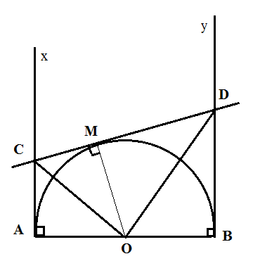

* ***Nhận xét:*** *đây là một bài tập cơ bản trong SGK nhằm ôn luyện cho học sinh kiến thức về tính chất hai tiếp tuyến cắt nhau (đây là phần kiến thức mà học sinh quan niệm là kiến thức dễ). Chính vì thế mà đa số các em có thể giải được bài tập này:*

1. Vì Ax và By cùng vuông góc với AB => Ax, By là hai tiếp tuyến của nửa

đường tròn (O)

-Theo tính chất hai tiếp tuyến cắt nhau ta có: ∠AOC = ∠MOC, ∠BOD = ∠MOD => ∠AOC + ∠BOD = ∠MOC + ∠MOD, mà ∠AOC + ∠BOD + ∠MOC + ∠MOD = 1800 => ∠AOC + ∠BOD = ∠MOC + ∠MOD = 900 ∠COD = 900

*GV: Ngoài cách trên giáo viên còn khai thác cho học sinh cách giải khác.*

b) Theo tính chất hai tiếp tuyến cắt nhau ta có: AC = CM, BD = MD => AC + BD = CM + MD = CD => ***(ĐPCM)***

c) Xét ΔCOD vuông tại O có OM ⊥ CD (tính chất tiếp tuyến) => CM. DM =

OM2 = , do AC = CM, BD = DM => AC. BD = .

- Vì AB không đổi => AC. BD không đổi khi M di chuyển trên nửa đường tròn

tâm O đường kính AB => ***(ĐPCM)***

* *Sau khi học sinh giải xong bài toán trên giáo viên có thể cho học sinh trả lời các câu hỏi khai thác:*

+ Qua bài tập này đã củng cố cho ta được kiến thức Toán học nào?

+ Từ kết quả của bài tập này em hãy sáng tác ra các bài tập có cách giải tương tự?

+ Từ kết quả của bài tập này em hãy đặt một bài toán lật ngược vấn đề với bài toán đó?

+ Em hãy nêu bài toán tổng quát của dạng bài toán trên?

*Sau bài toán này giáo viên hướng dẫn cho học sinh sáng tác ra các bài toán sau:*

**Bài toán 1. 1**

*Cho nửa đường tròn tâm O có đường kính AB. Gọi Ax, By là các tia tiếp tuyến với nửa đường tròn. Qua điểm M thuộc nửa đường tròn (M khác A và B), kẻ tiếp tuyến thứ ba với nửa đường tròn, nó cắt Ax và By theo thứ tự ở C và D. Gọi giao điểm của AD và BC là N. Chứng minh rằng:*

1. *OC // BM*
2. *MN vuông góc với AB*
3. *AB là tiếp tuyến của đường tròn đường kính CD.*

*Giáo viên cho học sinh trả lời các câu hỏi gợi mở.*

+ Em đã gặp bài toán này lần nào chưa? Hay đã gặp bài toán này ở dạng khác?

+ Em có biết một bài toán hoặc một định lí nào có liên quan? có thể

dùng được không ?

+ Đây là một bài toán có liên quan mà em đã giải rồi. Có thể sử dụng nó không? Có thể sử dụng kết quả của nó không? . . .

**Giải:**

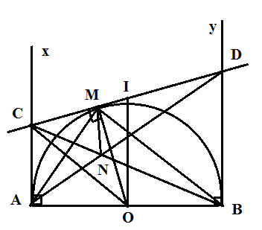

1. Ta có AC = MC (tính chất hai tiếp tuyến cắt nhau)

OA = OC (hai bán kính của đường tròn đường kính AB)

=> OC là đường trung trực của đoạn thẳng AM => OC ⊥ AM (1)

- Mặt khác ta có ΔAMB giác nội tiếp đường tròn có đường kính AB => ∠AMB = 900 => BM ⊥ AM (2)

Từ (1) và (2) => OC //BM => ***(ĐPCM)***

***Chú ý:*** *Nếu bài này giáo viên đưa ra khi học sinh đã nắm được kiến thức về góc nội tiếp thì học sinh có thể thực hiện chứng minh BM // OC theo tính chất của*

*góc nội tiếp (∠AOC = ∠ABM = $\frac{1}{2}$ ∠AOM)*

1. Vì Ax và By là hai tiếp tuyến của đường tròn đường kính AB => Ax //

By => AC // BD => mà AC = CM, BD = MD (bài toán xuất phát) => , áp dụng định lí Ta lét đảo => MN // AC, do AC ⊥ AB (tính chất tiếp tuyến) => MN ⊥ AB => ***(ĐPCM)***.

c) Gọi I là trung điểm của CD => I là tâm đường tròn đường kính CD (3)

- Xét hình thang ABDC (AC //BD), có IC = ID, OA = OB => IO là đường trung bình của hình thang ABDC => OI // AC // BD => IO ⊥ AB tại O (4)

- Mặt khác ∠COD = 900 (bài toán xuất phát) => O thuộc đường tròn đường kính CD (5).

- Từ (3), (4) và (5) => AB là tiếp tuyến của đường tròn đường kính CD

=>***(ĐPCM)***

**Bài toán 1. 2**

*Cho nửa đường tròn tâm O có đường kính AB = 2R. Gọi Ax, By là các tia tiếp tuyến với nửa đường tròn. Qua điểm M thuộc nửa đường tròn (M khác A và B), kẻ tiếp tuyến thứ ba với nửa đường tròn, nó cắt Ax và By theo thứ tự ở C và D*

1. *Cho* *BAM = 600. Tính chu vi tam giác COD theo R*
2. *Gọi giao điểm của AD và BC là I; giao điểm của MI và AB là H. Chứng minh rằng MI = IH*

*Giáo viên cho học sinh trả lời các câu hỏi gợi mở.*

+ Em đã gặp bài toán này lần nào chưa? Hay đã gặp bài toán này ở dạng khác?

+ Em có biết một bài toán hoặc một định lí nào có liên quan? có thể

dùng được không ?

+ Đây là một bài toán có liên quan mà em đã giải rồi. Có thể sử dụng nó không? Có thể sử dụng kết quả của nó không? . . .

**Giải:**

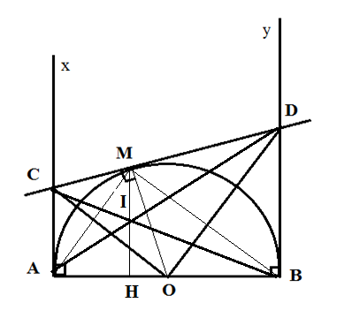

a) Vì BAM = 600, mà OC ⊥ AM (bài toán 1. 1) => AOC = 300

- Xét ΔAOC vuông tại A, áp dụng hệ thức lượng ta có OC = OA: cos300 =>

OC =  và CA = OA. tan300 = 

- Vì ΔAMB vuông tại M và BAM = 600 => ABM = 300

- Tương tự áp dụng hệ thức lượng trong ΔBOD => OD = 2R và BD = 

- Mà chu vi ΔCOD = OC + CD + OD = OC + CM + MD + OD = OC + AC + BD + OD ( CM = AC, BD = MD) => chu vi ΔCOD =  +  + 

+ 2R = (2 + => Chu vi ΔCOD = (2 +.

b)Theo bài toán phát riển 1 ta có MI//CA => IH//CA.

- Do MI//CA => (định lí Ta let) (1)

- Do IH//CA => (định lí Ta let) (2)

- Do AC//BD => (định lí Ta let) (3)

Từ (1), (2) và (3) =>  => IM = IH => ***(ĐPCM)***

**Bài toán 1. 3**

*Cho nửa đường tròn tâm O có đường kính AB = 2R. Gọi Ax, By là các tia tiếp tuyến với nửa đường tròn. Qua điểm M thuộc nửa đường tròn (M khác A và B), kẻ tiếp tuyến thứ ba với nửa đường tròn, nó cắt Ax và By theo thứ tự ở C và D. Gọi giao điểm của OC và AM là E, giao điểm của OD và BM là F.*

1. *Chứng minh rằng: EF = R*
2. *Tìm vị trí của điểm M trên nửa đường trò đề diện tích tứ giác ABDC nhỏ nhất.*

*Giáo viên cho học sinh trả lời các câu hỏi gợi mở.*

+ Em đã gặp bài toán này lần nào chưa? Hay đã gặp bài toán này ở dạng khác?

+ Em có biết một bài toán hoặc một định lí nào có liên quan? có thể

dùng được không ?

+ Đây là một bài toán có liên quan mà em đã giải rồi. Có thể sử dụng nó không? Có thể sử dụng kết quả của nó không? . . .

**Giải:**

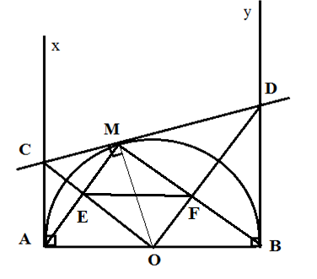

1. Theo bài toán xuất phát 1 ta có DOC = 900 => EOF = 900

- Theo bài toán phát triển 1 ta có OC ⊥ AM => MEO = 900.

- Mặt khác EMF = AMB = 900

- Xét tứ giác MOEF có: EOF = MEO = EMF = 900 => Tứ giác MEOF

là hình chữ nhật => EF = MO = R => ***(ĐPCM).***

*Bài này học sinh có thể sử dụng tính chất đường trung bình trong tam giác để chứn minh EF = AB: 2 => EF = R*

1. Vì ABDC là hình thang (AC//BD) => SABDC =  =

 (Vì AC = CM, BD = MD - Bài toán xuất phát 1). (1)

- Áp dụng BĐT Côsy ta có , theo bài toán xuất phát CM. MD = R2 =>  (2)

- Từ (1) và (2) => SABDC , do R là bán kính của đường tròn => SABDC đạt giá trị nhỏ nhất khi CM = MD. (3)

- Theo bài toán xuất phát ta có ΔCOD vuông tại O, mà OM ⊥ CD, kết hợp với (3) => ΔCOD vuông cân tại O => MOC = MOD = 450 => MOA = MOB = 900 => M nằm chính giữa của nửa đường tròn đường kính AB.

* Vậy SABDC đạt giá trị nhỏ nhất khi M nằm chính giữa của nửa đường tròn đường kính AB.

**Bài toán 1. 4**

*Cho nửa đường tròn tâm O có đường kính AB = 2R. Gọi Ax, By là các tia tiếp tuyến với nửa đường tròn. Qua điểm M thuộc nửa đường tròn (M khác A và B), kẻ tiếp tuyến thứ ba với nửa đường tròn, nó cắt Ax và By theo thứ tự ở C và D. Gọi giao điểm của OC và AM là E, giao điểm của OD và BM là F.*

1. *Chứng minh: OE. OC = OF. OD*
2. *Chưng minh: Tứ giác CEFD nội tiếp*
3. *Gọi I là giao điểm của BM và phân giác của góc MAx. Khi M chạy trên nửa đường tròn (O) thì I chạy trên đường nào?.*

*Giáo viên cho học sinh trả lời các câu hỏi gợi mở.*

+ Em đã gặp bài toán này lần nào chưa? Hay đã gặp bài toán này ở dạng khác?

+ Em có biết một bài toán hoặc một định lí nào có liên quan? có thể

dùng được không ?

+ Đây là một bài toán có liên quan mà em đã giải rồi. Có thể sử dụng nó không? Có thể sử dụng kết quả của nó không? . . .

**Giải:**

1. Xét ΔACO vuông tại A có AE ⊥ OC ( bài toán 1. 3), áp dụng hệ thức về cạnh và đường cao trong tam giác vuông => OA2 = OE. OC

- Chứng minh tương tự ta có: OB2 = OF. OD

=> OE. OC = OF. OD => ***(ĐPCM)***

b) Từ OE. OC = OF. OD => 

- Xét ΔOEF và ΔODC có EOF chung và  => ΔOEF ∽ ΔODC => EFO = OCD, mà EFO + EFD = 1800 => EFO + OCD = 1800, do EFO và OCD là hai góc đối của tứ giác CEFD => CEFD là tứ giác nội tiếp => ***(ĐPCM)***

*(Học sinh còn có thể chứng minh CEFD nội tiếp theo EFO = EMO =*

*MCO)*

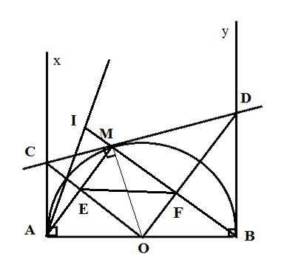

c) Xét ΔAIM vuông tại M => AIM + MAI = 900

- Mặt khác BAI + IAC = 900, mà MAI = CAI (tính chất phân giác)

=> AIM = BAI => BIA = BAI => ΔBAI cân tại B => IB = AB = 2R, do R là bán kính đường tròn đường kính AB => I cách B một khoảng không đổi bằng 2R => I nằm trên đường tròn (B; 2R).

- Giới hạn: Nếu M A thì I A, nếu M B thì I H với H thuộc tia Bx và HB = 2R .



* Vậy quỹ tích điểm I là cung tròn AH tâm B bán kính 2R với cung AH nằm trong ABx

**Bài toán 1. 5**

*Cho nửa đường tròn tâm O có đường kính AB = 2R. Gọi M là một điểm thuộc nửa đường tròn (M khác A và B). Vẽ đường tròn tâm M tiếp xúc với AB tại H. Từ A và B kẻ tiếp tuyến tiếp xúc với đường tròn tâm M tại C và D.*

1. *Chứng minh: C, M, D cùng nằm trên tiếp tuyến của đường tròn (O).*
2. *Tính tích AC. BD theo CD*
3. *Giả sử AB cắt CD tại K. Chứng minh* 

*Giáo viên cho học sinh trả lời các câu hỏi gợi mở.*

+ Em đã gặp bài toán này lần nào chưa? Hay đã gặp bài toán này ở dạng khác?

+ Em có biết một bài toán hoặc một định lí nào có liên quan? có thể

dùng được không ?

+ Đây là một bài toán có liên quan mà em đã giải rồi. Có thể sử dụng nó không? Có thể sử dụng kết quả của nó không? . . .

**Giải:**

1. Theo tính chất hai tiếp tuyến cắt nhau ta có: CMA = HMA;

DMB = HMB => CMD = 2(HMA + HMB) = 2. BMA, mà

BMA = 900 (góc nội tiếp chắn nửa đường tròn).

=> CMD = 1800 => C, M, D cùng nằm trên một đường thẳng. (1)

- Xét tứ giác ABDC có AC//BD (cùng vuông góc với CD) => ABDC là hình thang.

- Mặt khác MD = MC (bán kính đường tròn tâm M)

OA = OB (bán kính đường tròn tâm O)

=> MO là đường trung bình của hình thang ABDC => MO//AC//BD => MO⊥CD => CD là tiếp tuyến của đường tròn (O). (2)

- Từ (1) và (2) => C, M, D cùng nằm trên tiếp tuyến của đường tròn (O). => ***(ĐPCM)***

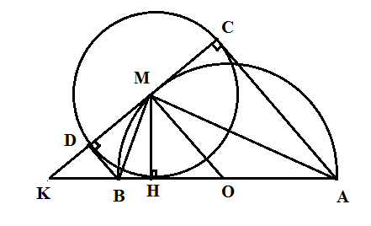

b) Theo tính chất hai tiếp tuyến cắt nhau ta có: AC = AH; BD = BH => AC. BD = AH. BH (3)

- Do AMB = 900 (góc nội tiếp chắn nửa đường tròn) => ΔAMB vuông tại M.

- Xét ΔAMB vuông tại M, có AH ⊥ AB (tính chất tiếp tuyến) => AH. BH = MH2 = 

c) Xét ΔKMB và ΔKAM có: K chung; KMB = KAM (hệ quả của góc tạo bởi tia tiếp tuyến và dây cung) =>  => KM2 = KA. KB.

- Chứng minh tương tự ta có: KH2 = KC. KD

- Áp dụng định lí Py- ta - go cho ΔKMH ta có: HM2 = KM2 - KH2

=> HM2 = KA. KB - KC. KD =>  = KA. KB - KC. KD => ***(ĐPCM)***

**Bài toán 1. 6**

*Cho nửa đường tròn tâm O có đường kính AB. Từ điểm M trên nửa đường tròn (M khác A và B), vẽ tiếp tuyến xy với đường tròn (O). Vẽ AD và BC cùng vuông góc với xy (C, D thuộc xy).*

*a)Chứng minh: AC + BD không đổi khi M di chuyển trên nửa đường tròn. b)Xác định vị trí của điểm M để SABCD lớn nhất.*

*Giáo viên cho học sinh trả lời các câu hỏi gợi mở.*

+ Em đã gặp bài toán này lần nào chưa? Hay đã gặp bài toán này ở dạng khác?

+ Em có biết một bài toán hoặc một định lí nào có liên quan? có thể

dùng được không ?

+ Đây là một bài toán có liên quan mà em đã giải rồi. Có thể sử dụng nó không? Có thể sử dụng kết quả của nó không? . . .

**Giải:**

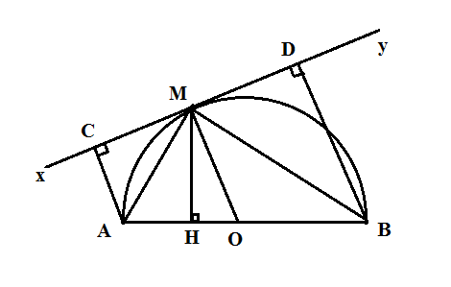

1. Kẻ MH ⊥ AB tại H.

- Ta có AOC = 900 (góc nội tiếp chắn nửa đường tròn)

=> AMH = ABM (cùng phụ với HMB).

- Mặt khác CMA = ABM (hệ quả góc tạo bởi tia tiếp tuyến và dây cung)

=> AMH = AMC.

- Xét ΔAMC và ΔAMH có: ACM = AHM = 900, cạnh AM chung,

AMC = AMH => ΔAMC = ΔAMH (cạnh huyền - góc nhọn)

=> AC = AH.

- Chứng minh tương tự ta có BD = BH => AC + BD = AH + BH = AB, do AB không đổi => AC + BD không đổi khi M di chuyển trên nửa đường tròn đường kính AB

1. Vì AC//BD (cùng vuông góc với xy) => ABDC là hình thang

=> SABCD =  

- Do MH  => SABCD   => Giá trị lớn nhất của SABCD là  khi MH =  => M là điểm chính giữa của nửa đường tròn đường kính AB.



**Bài toán xuất phát 2**:

*(Bài tập 31 trang 116 SGK Toán 9 - Tập 1)*

*Cho ΔABC ngoại tiếp đường tròn (O). Gọi D, E, F lần lượt là tiếp điểm của AB, BC, CA với đường tròn (O).*

1. *2AD = AB + AC - BC*
2. *Tìm các hệ thức tương tự như hệ thức ở câu a.*

**Giải:**

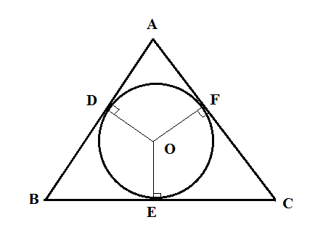

a) Theo tính chất hai tiếp tuyến cắt nhau ta có: AD = AF, BD = BE, CF = CE

=> AB + AC - BC = AD + DB + AF + FC - BE - EC = AD + BE + AD + CE - BE - CE = AD + AD = 2AD => (ĐPCM)

b) Tương tự như câu a ta có các hệ thức:

2BD = BA + BC - AB

2CE = CA + CB – AB

* *Sau khi học sinh giải song bài toán trên giáo viên có thể cho học sinh trả lời các câu hỏi khai thác:*

+ Qua bài tập này đã củng cố cho ta được kiến thức Toán học nào?

+ Từ kết quả của bài tập này em hãy sáng tác ra các bài tập có cách giải tương tự?

+ Từ kết quả của bài tập này em hãy đặt một bài toán lật ngược vấn đề với bài toán đó?

+ Em hãy nêu bài toán tổng quát của dạng bài toán trên?

*\*Cũng tương tự như bài toán xuất phát 1, sau bài toán này giáo viên hướng dẫn cho học sinh sáng tác ra các bài toán sau:*

**Bài toán 2. 1**

*(Bài tập 58 trang 165 SBT Toán 9 - Tập 1)*

*Cho ΔABC vuông tại A. Đường tròn (O) nội tiếp ΔABC, tiếp xúc với AB, AC lần lượt ở D và E.*

1. *Tứ giác ADOE là hình gì? Vì sao?*
2. *Tính bán kính đường tròn (O), biết AB = 3cm, AC = 4cm.*

**Giải:**

1. Vì đường tròn (O) tiếp xúc với AB, AC ở D và E => ADO = AEO

= 900

- Xét tứ giác ADOE có ADO = DAE = AEO =900 => ADOE là hình

chữ nhật.

- Mặt khác OE = OD (bán kính đường tròn (O)) => ADOE là hình vuông.

b)Từ bài toán xuất phát 2 có: 2AD = AB + AC - BC

- Áp dụng định lí Py - ta - go cho tam giác vuông ABC ta có: BC2 = AB2 + AC2 =. > BC = 5cm

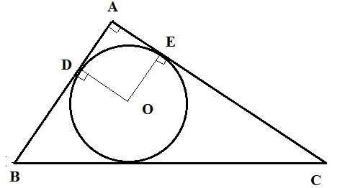

- Từ đó => AD = cm, do ADOE là hình vuông => r = OD = AD = 1cm => Bán kính đường tròn nội tiếp ΔABC là r = 1cm.

**Bài toán 2. 2**

*(Bài tập 63 trang 166 SBT Toán 9 - Tập 1)*

*Cho ΔABC vuông tại A. Đường tròn nội tiếp ΔABC, tiếp xúc với BCtại D. Chứng minh rằng: SABC = BD. DC*

*Giáo viên cho học sinh trả lời các câu hỏi gợi mở.*

+ Em đã gặp bài toán này lần nào chưa? Hay đã gặp bài toán này ở dạng khác?

+ Em có biết một bài toán hoặc một định lí nào có liên quan? có thể

dùng được không ?

+ Đây là một bài toán có liên quan mà em đã giải rồi. Có thể sử dụng nó không? Có thể sử dụng kết quả của nó không? . . .

**Giải:**

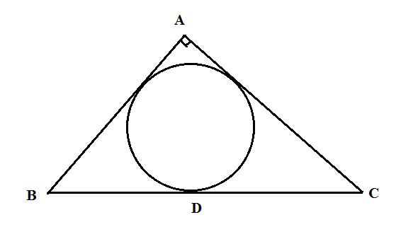

- Từ bài toán xuất phát 2 ta có:

, 

=> BD. DC = .  = 

= , áp dụng định lí Py - ta - go cho tam giác vuông ABC ta có BC2 = AB2 + AC2 => BD. DC =  = SABC

Vậy SABC = BD. DC => ***(ĐPCM)***

**Bài toán 2. 3**

*(Bài tập 57 trang 165, SBT Toán 9 - Tập 1)*

*Chứng minh rằng nếu ΔABC có chu vi 2p, bán kính đường tròn nội tiếp bằng r thì* SABC *= p. r*

**Giải:**

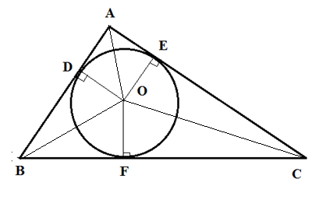

Gọi tiếp điểm ủa AB, AC, BC với đường tròn nội tiếp ΔABC lần lượt là D, E, F. Khi đó: SABC = SAOB + SBOC + SAOC = 

Do OD = OE = OF = r => SABC = r. (AB + BC + AC) = r. 2p = r. p

=> **(ĐPCM)**

**Bài toán 2. 4**

*(Đề thi HSG huyện Tiền Hải - Thái Bình, năm học 2015 - 2016)*

*Cho tam giác có độ dài các cạnh là a, b, c và diện tích của tam giác là t, thỏa mãn: (a + b + c)(a + b - c) = 4t. Chứng minh tam giác đó là tam giác vuông.*

*Giáo viên cho học sinh trả lời các câu hỏi gợi mở.*

+ Em đã gặp bài toán này lần nào chưa? Hay đã gặp bài toán này ở dạng khác?

+ Em có biết một bài toán hoặc một định lí nào có liên quan? có thể

dùng được không ?

+ Đây là một bài toán có liên quan mà em đã giải rồi. Có thể sử dụng nó không? Có thể sử dụng kết quả của nó không? . . .

**Giải:**

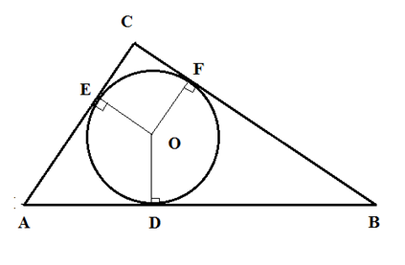

- Xét ΔABC có BC = a, AC = b, AB = c, SABC = t

- Gọi đường tròn (O;r) là đường tròn nội tiếp ΔABC. D, E, F lần lượt là các tiếp điểm của đường tròn (O) với AB, AC, BC.

- Theo bài toán phát triển 2. 3 ta có: SABC = r => r. (a + b + c) = 2t =>

a + b + c = , thay giả thiết => a + b - c = 2r (1)

- Theo bài toán xuất phát 2 ta có: a + b - c = BC + AC - AB = 2CE (2)

- Từ (1) và (2) => 2. CE = 2. r => CE = r => OE = OF = CE = CF = r => CEOF là hình thoi

- Mà CEO = 900 => tứ giác CEOF là hình vuông => AOC = 900 => ΔABC vuông tại C => ***(ĐPCM).***

**4. Hiệu quả của sáng kiến kinh nghiệm đối với hoạt động giáo dục của bản thân.**

Trong quá trình dạy Toán 9A năm học 2018 - 2019 ở trường THCS Phúc Thịnh, bản thân tôi đã vận dụng vào dạy học Hình học lớp 9A sáng kiến áp dụng khai thác và phát triển bài toán trên cũng như một số bài toán khác nữa (do điều kiện và quy định không thể đưa vào nội dung SKKN lần này), chính vì thế mà đến cuối tháng 3 năm 2019 thông qua điều tra đã có kết quả khả quan như sau:

|  |  |  |  |  |  |
| --- | --- | --- | --- | --- | --- |
| **Tỉ lệ %**  **Thời gian** | | **Giỏi** | **Khá** | **Trung bình** | Yếu, kém |
| Năm học 2018-2019 | Sau khi áp dụng đề tài | 10 % | 45 % | 35 % | 10 % |

* 22 em học sinh lớp 9A được hỏi có thích học Toán và giải Toán không thì có 16 em thích (72, 72%), 5 em không thích (22, 73%), còn 1 em không trả lời (4, 55%).

* Kết quả điều tra trả lời câu hỏi: Khi giải một bài toán em có thường đặt ra những câu hỏi nào? thì 15 em (68, 18%) học sinh đều có thể trả lời được hệ thống các câu hỏi định hướng để quy bài toán lạ về bài toán quen thuộc .

* Đối với học sinh khá - giỏi sau khi làm một số bài tập đa số các em có thể tự phát biểu được các bài toán tương tự và nắm chắc cách giải từng dạng toán.

**3. KẾT LUẬN**

Ở trường THCS, dạy toán là dạy các hoạt động Toán học. Giải toán như thế nào là vấn đề luôn được quan tâm, nghiên cứu của giáo viên dạy toán và các nhà nghiên cứu Toán học, tuy nhiên chưa có câu trả lời cho mọi bài toán. Để luyện tập và khắc sâu được kiến thức, trong mỗi tiết luyện tập, tiết phụ đạo giáo viên đề nghị học sinh tự làm được mỗi bài tập thầy giáo ra. Qua mỗi bài tập giáo viên yêu cầu học sinh khai thác kết quả của bài toán vào một số bài toán khác và đề ra những bài tập tương tự, xây dựng nên bài tập tổng quát làm phong phú thêm vốn kiến thức Toán học cho mình và tích luỹ thêm được kỹ năng giải toán.

Trong SKKN này, bản thân tôi đưa ra kinh nghiệm nhỏ về dạy học *"Khai thác và phát triển kết quả của một số bài toán trong tiết ôn luyện Toán 9"* để có thể khai thác kết quả của bài toán vừa giải tìm ra cách giải các bài toán mới cũng như sáng tác ra những bài tập mới có cách giải tương tự được sử dụng kết quả của bài tập đã giải. Từ đó mà học sinh đã nắm bắt được cách học và tích luỹ được kỹ năng thực hành giải toán cho bản thân.

Trên đây là kinh nghiệm nhỏ của bản thân tôi tự rút ra trong quá trình giảng dạy, đề tài này tôi đang còn tiếp tục nghiên cứu trong những năm tiếp theo, mong bạn đọc đóng góp ý kiến xây dựng cho đề tài ngày càng hoàn thiện hơn. Tôi xin cảm ơn !

|  |  |
| --- | --- |
| XÁC NHẬN CỦA THỦ TRƯỞNG ĐƠN VỊ | *Ngọc Lặc, ngày 10 tháng 4 năm 2020*  Tôi xin cam đoan không sao chép SKKN của người khác.  **Người thực hiện**  Lê Hữu Quý |

**TÀI LIỆU THAM KHẢO**

*1. Lí luận - Phương pháp dạy học môn Toán - NXBGD*

*2. Sách giáo khoa Toán 9 tập 1 - NXBGD*

*3. Sách giáo khoa Toán 9 tập 2 - NXBGD*

*4. Một số Westside Toán học*